администрация МУНИЦИПАЛЬНОГО ОБРАЗОВАНИЯ
СОСНОВОБОРСКИЙ ГОРОДСКОЙ ОКРУГ ЛЕНИНГРАДСКОЙ ОБЛАСТИ

постановление

от 10/04/2023 № 975

О внесении изменений в постановление администрации
Сосновоборского городского округа от 13.01.2023 № 55
«Об утверждении детального плана реализации
муниципальной программы «Стимулирование экономической
активности малого и среднего предпринимательства в
Сосновоборском городском округе до 2030 года» на 2023 год»

В соответствии с решением совета депутатов от 29.03.2023 № 57 «О внесении изменений в решение Совета депутатов от 14.12.2022 № 127 «О бюджете Сосновоборского городского округа на 2023 год и на плановый период 2024 и 2025 годов», постановлением администрации Сосновоборского городского округа от 20.02.2023 № 453 «О порядке разработки, реализации и оценки эффективности муниципальных программ Сосновоборского городского округа», а также в целях реализации мероприятий муниципальной программы Сосновоборского городского округа «Стимулирование экономической активности малого и среднего предпринимательства в Сосновоборском городском округе до 2030 года», утвержденной постановлением администрации Сосновоборского городского округа от 01.10.2013 № 2464 (в редакции постановления от 13.10.2022 № 2371 (с изменениями от 09.01.2023 № 17)), администрация Сосновоборского городского округа п о с т а н о в л я е т:

1. Изложить в новой редакции детальный план реализации муниципальной программы «Стимулирование экономической активности малого и среднего предпринимательства в Сосновоборском городском округе до 2030 года» на 2023 год, утвержденный постановлением администрации Сосновоборского городского округа от 13.01.2023 № 55 «Об утверждении детального плана реализации муниципальной программы «Стимулирование экономической активности малого и среднего предпринимательства в Сосновоборском городском округе до 2030 года» на 2023 год» (Приложение).
2. Общему отделу администрации (Смолкина М.С.) обнародовать настоящее постановление на электронном сайте городской газеты «Маяк».
3. Отделу по связям с общественностью (пресс-центр) комитета по общественной безопасности и информации (Бастина Е.А.) разместить настоящее постановление на официальном сайте Сосновоборского городского округа.
4. Настоящее постановление вступает в силу со дня официального обнародования.
5. Контроль за исполнением настоящего постановления возложить на первого заместителя главы администрации Сосновоборского городского округа Лютикова С.Г.

Глава Сосновоборского городского округа М.В. Воронков

Булатова Татьяна Евгеньевна, (81369) 6-28-49 (отдел экономического развития) ТН

СОГЛАСОВАНО:

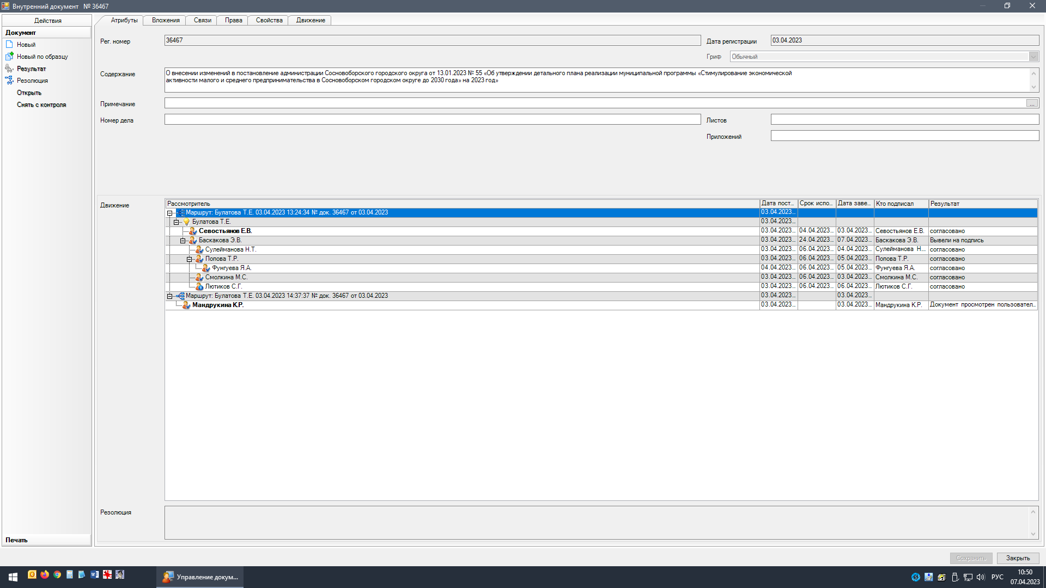

Председатель контрольно-счетной палаты
_______________ М.Н. Морозова
05.04.2023

Рассылка:
ОЭР, КФ, Кобр,
СМФПП, ЦРТ,
КУМИ, Пресс-центр

ПРИЛОЖЕНИЕ
к постановлению администрации
Сосновоборского городского округа
от 10/04/2023 № 975

Детальный план реализации муниципальной программы
«Стимулирование экономической активности малого и
среднего предпринимательства
в Сосновоборском городском округе до 2030 года»
на 2023 год

№ п/п | Наименование основных мероприятий, ведомственных целевых программ и мероприятий | Ответственный за реализацию | Ожидаемый результат реализации мероприятия |  | План финансирования на 2023 год, тыс. руб.
 |  |  | Ед. измерения | Количество | Федеральный бюджет | Областной бюджет | Местный бюджет | Прочие источники | ИТОГО
1 | 2 | 3 | 4 | 5 | 6 | 7 | 8 | 9 | 10
 | Всего по муниципальной программе | ОЭР*, СМФПП*, КУМИ*, КО* (через ЦРТ*) | - | - | - | 1 088,658 | 4 471,525 | - | 5 560,183
Проектная часть
1 | Мероприятие, направленное на достижение цели федерального проекта «Создание условий для лёгкого старта и комфортного ведения бизнеса» | ОЭР*, СМФПП* | СМП** | 2 | - | 925,0 | 276,2987 | - | 1 201,2987
Процессная часть
2 | Комплекс процессных мероприятий 1  «Содействие в доступе к финансовым (областным и местным бюджетам) и материальным (имущественным) ресурсам субъектов малого и среднего предпринимательства, самозанятых граждан и объектов инфраструктуры поддержки предпринимательства» | ОЭР*, СМФПП* | - | - | - | - | 3 436,3633 | - | 3 436,3633
2.1 | Предоставление субсидии на возмещение части затрат на развитие производственной материально-технической базы субъектов хозяйственной деятельности в сфере агропромышленного и рыбохозяйственного комплекса Сосновоборского городского округа | ОЭР* | СМП** | - | - | - | 700,0 | - | 700,0
2.2 | Предоставление субсидии на возмещение части затрат на участие в ярмарочных, выставочных мероприятиях субъектов хозяйственной деятельности в сфере агропромышленного и рыбохозяйственного комплекса Сосновоборского городского округа | ОЭР* | СМП** | - | - | - | 20,0 | - | 20,0
2.3 | Предоставление субсидии Сосновоборскому муниципальному фонду поддержки (на осуществление уставной деятельности (заработная плата с начислениями на заработную плату), проведение ремонтных работ) (развитие организации инфраструктуры поддержки предпринимательства): | ОЭР*, СМФПП* | - | - | - | - | 2 716,3633 | - | 2 716,3633
2.3.1 | На осуществление уставной деятельности: | СМФПП* |  |  | - | - | 2 343,6 | - | 2 343,6
 | Увеличение количества вновь созданных субъектов предпринимательства при поддержке программных мероприятий |  | СМП** | 10
 | Ежегодное участие СМП в конкурсах на получение финансовой поддержки, |  | СМП** | 10
 | в т.ч. начинающих предпринимателей |  | СМП** | 2
 | Проведение конкурсов по размещению на свободных площадях бизнес-инкубаторов |  | конкурсов | 4
2.3.2 | На проведение ремонтных работ в бизнес-инкубаторе:  Проведение ремонтных работ в бизнес-инкубаторе (косметический ремонт по адресу:  пр-т Героев, 54а) | СМФПП* | смет | 1 | - | - | 372,7633 | - | 372,7633
2.4 | Содействие в доступе к материальным (имущественным) ресурсам субъектов малого и среднего предпринимательства, самозанятых граждан и объектов инфраструктуры поддержки предпринимательства | КУМИ*, СМФПП* | - | - | - | - | - | - | -
3 | Комплекс процессных мероприятий 2  «Обеспечение безвозмездной консультационной, организационно-методической и информационной поддержкой начинающих предпринимателей, субъектов малого и среднего предпринимательства, включая социальные предприятия, самозанятых граждан, прочих физических лиц» | ОЭР*, СМФПП* | - | - | - | 163,658 | 308,886 | - | 472,544
3.1 | Мониторинг деятельности субъектов малого и среднего предпринимательства и потребительского рынка на территории Сосновоборского городского округа | СМФПП* | отчетов | 657 | - | 163,658 | 48,886 | - | 212,544
3.2 | Прочие мероприятия: | СМФПП* |  |  | - | - | 260,0 | - | 260,0
 | Участие команд (делегаций) в выездных областных форумах |  | поездок | 3 |  |  | 80,0 |  | 80,0
 | Организация и проведение праздничного мероприятия, посвященного Дню Российского предпринимательства |  | мероприятий | 1 |  |  | 100,0 |  | 100,0
 | Организация и проведение Бизнес-форума |  | мероприятий | 1 |  |  | 45,0 |  | 45,0
 | Выпуск телепередачи "Дела немалые" |  | телепередач | 1 |  |  | 35,0 |  | 35,0
4 | Комплекс процессных мероприятий 3  «Поддержка молодежного предпринимательства» | ОЭР*, СМФПП*, КО* через ЦРТ* | - | - | - | - | 120,0 | - | 120,0
4.1 | Проведение массовых мероприятий с участием  учащихся школ города, молодежи в возрасте от 18 до 35 лет (включая самозанятых граждан и индивидуальных предпринимателей) с целью формирования положительного имиджа предпринимательства | СМФПП* | человек | 100 | - | - | 40,0 | - | 40,0
4.2 | Обучение учащихся  9-11 классов в рамках образовательного проекта «Школа молодого предпринимателя» | ЦРТ* | человек | 35 | - | - | 80,0 | - | 80,0
5 | Комплекс процессных мероприятий 4 «Поддержка малого и среднего предпринимательства в области ремесленной деятельности (творческой индустрии)» | ОЭР*, СМФПП* |  |  | - | - | 50,0 | - | 50,0
 | Участие сосновоборских субъектов малого предпринимательства - мастеров художественных промыслов и (или) ремесел в областных выставочно-ярмарочных мероприятиях (организация поездок на областные мероприятия) | СМФПП* | поездок | 2 | - | - | 50,0 | - | 50,0
6 | Комплекс процессных мероприятий 5 «Поддержка социального предпринимательства» | ОЭР*, СМФПП* | - | - | - | - | 47,5 | - | 47,5
 | Организация семинара по социальному предпринимательству | СМФПП* | семинаров | 1 | - | - | 12,5 | - | 12,5
 | Выпуск телепередачи «Дела немалые» по социальному предпринимательству | СМФПП* | телепередач | 1 | - | - | 35,0 | - | 35,0
7 | Комплекс процессных мероприятий 6 «Поддержка самозанятых граждан, зафиксировавших свой статус и применяющих специальный налоговый режим «Налог на профессиональный доход» | ОЭР*, СМФПП* |  |  | - | - | 12,5 | - | 12,5
 | Организация семинара для самозанятых граждан | СМФПП* | семинаров | 1 | - | - | 12,5 | - | 12,5
8 | Комплекс процессных мероприятий 7  «Обеспечение мероприятий статистической информацией Петростата» | ОЭР* | комплектов | 4 | - | - | 219,977 | - | 219,977
9 | Комплекс процессных мероприятий 8  «Содействие в устранении административных барьеров и препятствий, сдерживающих развитие предпринимательства» | ОЭР* | - | - | - | - | - | - | -
10 | Комплекс процессных мероприятий 9  «Содействие в оказании информационно-консультационных услуг по защите прав потребителей» | ОЭР* | - | - | - | - | - | - | -
11 | Комплекс процессных мероприятий 10  «Нормативно-правовая поддержка субъектов малого и среднего предпринимательства» | ОЭР* | - | - | - | - | - | - | -

* - ОЭР - отдел экономического развития, СМФПП – Сосновоборский муниципальный фонд поддержки предпринимательства, КУМИ - комитет по управлению муниципальным имуществом, КО – комитет образования, ЦРТ - МБОУ ДО «Центр развития творчества».
** - СМП – субъекты малого предпринимательства.

